L
Comunicazione del
Consiglio Parrocchiale Affari Economici

Si informa la Comunità parrocchiale che verso la fine di settembre è stata perfezionata la vendita del terreno edificabile di proprietà della parrocchia andata all’asta la scorsa estate.
L’area, comprensiva di progetto approvato della lottizzazione e relative autorizzazioni, è stata venduta al prezzo di euro 860.000,00 al lordo delle imposte (che purtroppo hanno incidenza rilevante).
L’introito della cifra ci ha consentito di azzerare i debiti, ancora elevati, che avevamo assunto con i lavori di rifacimento del tetto della Chiesa, della sua tinteggiatura e della realizzazione degli spogliatoi al centro parrocchiale.
Potremo inoltre effettuare altri interventi senza gli affanni del passato e che ad oggi abbiamo così programmato:
- adeguamento alla normativa antincendio della centrale termica della chiesa (già quasi ultimato);
- restauro della portantina per le processioni (già completato);
- acquisto di giostrine e giochi per i bambini al centro parrocchiale;
- restauro e risanamento totale del Campanile (compreso il castello delle campane). Il progetto è già in fase di approvazione presso la Sovrintendenza ai Beni Ambientali;
- Rifacimento del sagrato della chiesa.
Precisiamo che ogni progetto viene eseguito con l’approvazione del Consiglio Pastorale e l’autorizzazione della Curia Vescovile.
In ogni caso, la Comunità tutta verrà tenuta sempre informata.

Il Consiglio Affari Economici della Parrocchia.

-------------------------------------------------------------------------------------------------------------------------------------------

Con l’Avvento ci prepariamo al S. Natale

- In chiesa ci sono i libretti per pregare in famiglia: un sussidio prezioso che offre un itinerario spirituale per le nostre famiglie, aiutandoci a pregare insieme in casa, durante l’Avvento, in preparazione al S. Natale.
Potete prenderli e utilizzarli!
- Tre incontri di preghiera per tutti, in chiesa dalle ore 20,00 alle 20,30, giovedì 6, 13 e 20 dicembre.
Tutta la Comunità è invitata, in modo speciale i ragazzi del Catechismo con i
loro Genitori.
- Visita agli ammalati e agli anziani: si prega di avvertire don Demetrio (tel. 820808) se c’è qualche ammalato o anziano che, prima di Natale, desidera la visita del sacerdote o di ricevere la S. Comunione.

Domenica 02, inizio dell’Avvento e del nuovo Anno liturgico (A)
Lunedì 03, ore 20,30 Ascolto della Parola di Dio
Mercoledì 05, ore 20,30 incontro vicariale Catechisti a Lonigo (Sr. Idelma)
Giovedì 06, ore 20,00 1º incontro di preghiera in preparazione al Natale
(animato dai ragazzi di 5ª elem. e 1ª media)
Venerdì 07, ore 19,00 S. Messa festiva dell’Immacolata
Sabato 08, Festa dell’Immacolata: Ss. Messe festive ore 8 - 10,30
----------------------------------------------------------------------------------------------------------------------------------------
Pulizie della Chiesa, mercoledì 05, ore 9,00: Benedetti Rosetta – Chizzolin Adriano – Rossetto Maria – Rossi Graziella – Vinante Antonella.
Pulizie delle aule di Catechismo, martedì 04, ore 9,00: Ferrari Fabiola in Massignan – Bisognin Antonella in Baldan.
----------------------------------------------------------------------------------------------------------------------------------------
Offerte Giornata del Seminario: euro 900,00;
Offerta Chiesa: NN: euro 200,00. Un vivo ringraziamento agli offerenti!
----------------------------------------------------------------------------------------------------------------------------------------
Stelle di Natale per la “Città della Speranza”: sabato 8 e domenica 9 dicembre
----------------------------------------------------------------------------------------------------------------------------------------

Dio dal barbiere
In un tranquillo paese di campagna viveva un barbiere di nome Gabriele. Una notte fece uno stranissimo sogno: vide una luce folgorante, sentì una musica dolcissima e udì la voce di Dio che diceva: “Domani verrò a trovarti!”.
Il barbiere con un balzo si precipitò giù dal letto, pieno di stupore e di gioia: presto avrebbe incontrato Dio in persona. Si alzò di buon mattino, ripulì il negozio da cima a fondo e aspettò.
Il giorno passò, ora dopo ora, minuto dopo minuto, ma di Dio neanche l’ombra. Anzi, a dirla tutta, fu una giornata particolarmente pesante. Venne Gino il postino, noiosissimo con tutte le sue chiacchiere; venne Nino il contadino con i soliti problemi di famiglia, venne un giovane sconosciuto, taciturno, trasandato. Non mancò neanche l’extracomunitario di turno con accendini e fazzoletti…
Il barbiere Gabriele si ritrovò solo la sera, sconsolato, aspettò fino a mezzanotte e poi se ne andò a dormire.
Tornò a sognare e nuovamente gli apparve Dio. Allora sfogò tutto il suo malcontento: “Ti avevo preparato persino quella bottiglia di vino buono che tenevo lì per un’occasione speciale, ma Tu non sei venuto, sei mancato al nostro appuntamento!”.
Dio lo lasciò sfogare e poi, con un po’ di tristezza, disse: “Gabriele, amico mio, forse c’è stato un malinteso, perché io oggi sono venuto da te ben quattro volte!”.
“Signore quando mai ti abbiamo visto affamato o assetato, forestiero, nudo, malato o in carcere e non ti abbiamo assistito? Ma Egli risponderà: in verità vi dico, ogni volta che non avete fatto queste cose a uno di questi miei fratelli più piccoli, non l’avete fatto a me!” (Mt 25,44-45).

L’AVVENTO CI DA’ LA SVEGLIA
di Tonino Lasconi

Oggi inizia l’Avvento. La parola arriva dal latino, significa venuta, arrivo. Per i cristiani, Avvento con la A maiuscola significa venuta, arrivo di Gesù. Attenzione, non l’arrivo di Gesù a Betlemme: Gesù a Betlemme è arrivato, è nato 2007 anni fa e, come ognuno di noi, Gesù, nato una volta, non nasce più, non può rinascere ogni anno.
Ma, allora, il presepio, l’albero, i doni, le luminarie per le strade, la Messa di mezzanotte, la festa? Tutte queste cose sono i segni con cui i cristiani ricordano la nascita di Gesù di 2007 anni fa. Ma non come un compleanno.
Per i cristiani il ricordo della nascita di Gesù a Betlemme significa ricordare che Gesù sta nascendo, sta arrivando ancora per completare ciò che la sua venuta ha portato in mezzo a noi 2007 anni fa, cioè l’impegno a costruire un mondo di pace, di giustizia, di amore. Ma come fa Gesù a completare tutte queste cose che ancora mancano, e che mancano tanto nel mondo, vi chiederete?
Ecco l’Avvento dei cristiani. Nelle quattro settimane che precedono la festa di Natale, noi ci impegniamo più degli altri periodi dell’anno ad ascoltare Gesù che ci dice: “Amici miei, vi state dando da fare per costruire intorno a voi pace, giustizia e amore, oppure vi siete un po’ addormentati? Nel caso, svegliatevi, rimboccatevi le maniche, dateci sotto”.
Per i cristiani l’Avvento è come la sveglia che al mattino ti fa sobbalzare sul letto: “Forza, pigroni, c’è da andare a scuola, c’è da andare al lavoro. Basta dormire!”.
“E i presepi, l’albero, i doni, le luminarie?”. Queste cose non sono il fine, ma il mezzo per ricordarci l’impegno di trasformare il mondo come Gesù lo vuole.
(da “Popotus” 29.11.07)

Altre informazioni visitando il sito della parrocchia: www.meledo.it
Hanno collaborato: Don Demetrio, Giancarlo e Stefania.
Venerdì 07 dicembre, alle ore 20.30, ci sarà Giuseppe.

MELEDO - PARROCCHIA DI S. MAURIZIO

I Domenica di Avvento (Anno A)
N. 567 – 02 Dicembre 2007

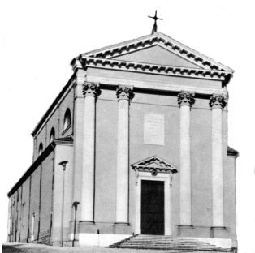

Gesù disse ai suoi discepoli: “Vegliate perché non sapete in quale giorno il Signore vostro verrà”. (Mt 24,42)

Il Signore Gesù, annunciando il suo ritorno, raccomanda di vegliare.
Vegliare è attendere in modo giusto il Signore.
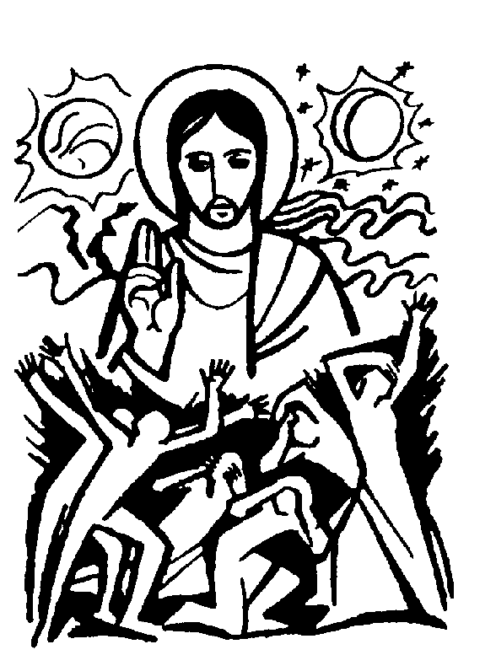

DOMENICA 02: 1ª di Avvento (A) Ss. Messe festive ore 8,00 –10,30
ore 8,00 def. Rossin Wallj e Brun Giuseppe;
ore 10,30 def. 7º Barbiero Luigi; Chiarello Emilio; Conte Michelino; Caliaro Giovanni; fam. Rossetto; Pasin Antonio e Carlotto Amore Osvalda; Covolo Luigi e def.ti della contrà (amici della contrà Graone).

ore 9,00 Catechesi familiare (genitori e bambini di 1ª elem.)
ore 10,30 S. Messa animata dal coro S. Cecilia di Costalunga (VR)

LUNEDI’ 03: S. Francesco Saverio ore 19,00 S.Messa

MARTEDI 04: S. Barbara ore 8,30 S. Messa e Adorazione

MERCOLEDI’ 05: S. Gerardo ore 8,30 S. Messa

GIOVEDI’ 06: S. Nicola ore 19,00 S.Messa
ore 20,00 1º incontro di preghiera in preparazione al Natale
(animato dai ragazzi di 5ª elem. e 1ª media)

VENERDI’ 07: S. Ambrogio S. Messa festiva dell’Immacolata ore 19,00 Def. Soldà Ginevra e Rossi Giovanni; fratelli Panarotto

SABATO 08: FESTA dell’IMMACOLATA
Ss. Messe festive ore 8,00 –10,30
ore 8,30 def. Pomin Gorizia; ore 10,30 def. Vitaliani Giuseppe;Giancarlo e Antonia, Libera e Luigi Rossin; Rancan Giuseppe e sorelle; fam. Urbani.

DOMENICA 09: 2ª di Avvento Ss. Messe festive ore 8,00 –10,30

